**新桥街道中心幼儿园中二班幼儿1.15日活动状况记录表**

**来园情况：**

今日周三，晴，这是本学期的最后一天，大家入园时带了袋子来整理自己的物品。

**集体活动： 社会《寒假中的安全》**

寒假即将来临，怎样安全愉快的度过假期对幼儿来说是很重要的，安全自护对于幼儿来说尤为必要。生命的健康存在以安全为必要前提。本次活动从防电、防交通事故、饮食卫生等几方面进行教育，不断提高幼儿的自身保护的意识和能力，注意假期安全。在今天的活动中，胡皓霆、户亚玥、汪子恒、胡希瑶、高梓歆、郭陶霖、肖宸锡、苏媛、郑诗俊、仲思齐、高筠迪、王梓雯、彭鑫奕、沈星延、唐可一、孙铭阳等小朋友能结合自身经验和前期的积累来和大家分享一些安全注意事项，如在家的安全，不玩火玩电还有尖锐物品。还有针对新年的安全如不随意或独自燃放烟花炮竹等。其中，郭陶霖、肖宸锡、仲思齐、高筠迪、王梓雯、彭鑫奕、唐可一等小朋友还能具体细说一些预防方法并用完整连贯的词语表述。

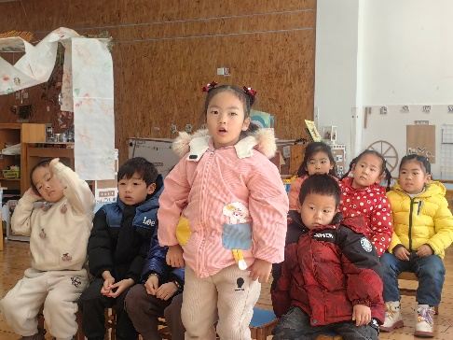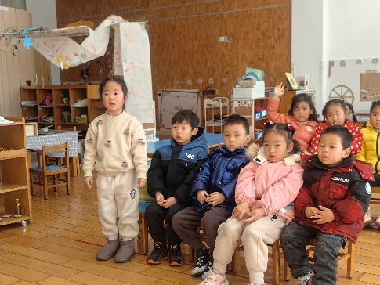

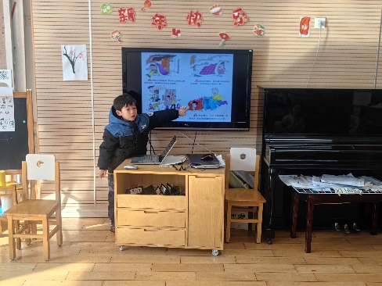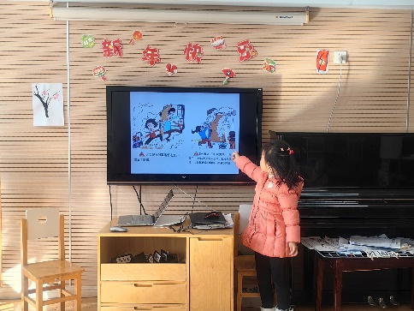

**生活活动：**

今天孩子们一起整理物品，从走廊到教室里的各个区域，每个地方都整理干净，最后还将自己的物品如抽屉里的、区域里的都装袋放好。孩子们互相帮助，开心极了。

最后我们还一起颁发了奖状，大家都为对方加油鼓掌，是收获满满的一天呢！

